**Serie I: Resuelva el siguiente problema, elaborando un proyecto en GitHub.com**

1. **(5 puntos)**Realizar el siguiente diseño HTML utilizando **por lo menos** las siguientes etiquetas, el diseño tiene un tamaño de 300px x 300px está alineado al centro, puede utilizar más si desea.
   1. table
   2. tr
   3. th
   4. button
   5. h2
   6. br
   7. h1

y por los siguientes estilos, puede utilizar mas si desea

1. width: 100%
2. height: 100%

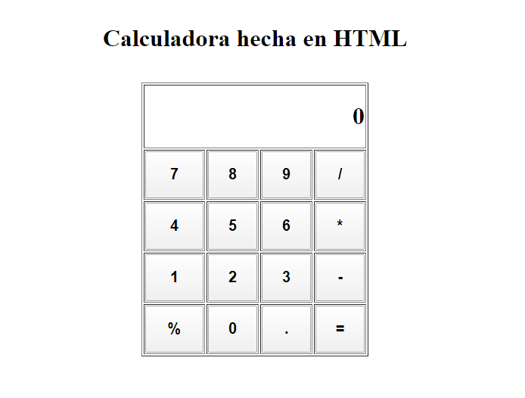

1. **(5 puntos)**Realizar un formulario que:
   1. Caputure 2 variables (en 2 inputs tipo number)
   2. Que tenga 4 botones: uno para sumar, uno para restar, uno para multiplicar y otro para dividir
   3. Que devuelva el resultado de la operación de los 2 numeros, según el boton que presione, y lo devuelva en una 3era variable (otro input tipo number).
   4. Aplique lo visto en el tema de **Resolución de problemas.**
   5. Preferiblemente que cada fase de la resolución de problemas tenga un commit de git
2. **(2 puntos)**Crear 2 repositoriosen su cuenta de github.com uno por cada punto anterior y subir lo elaborado

